L’ADORAZIONE DEI PASTORI DI G. GRIMALDI
La Storia e l’Analisi di una Proposta di Restauro

di Romana Buttafuoco

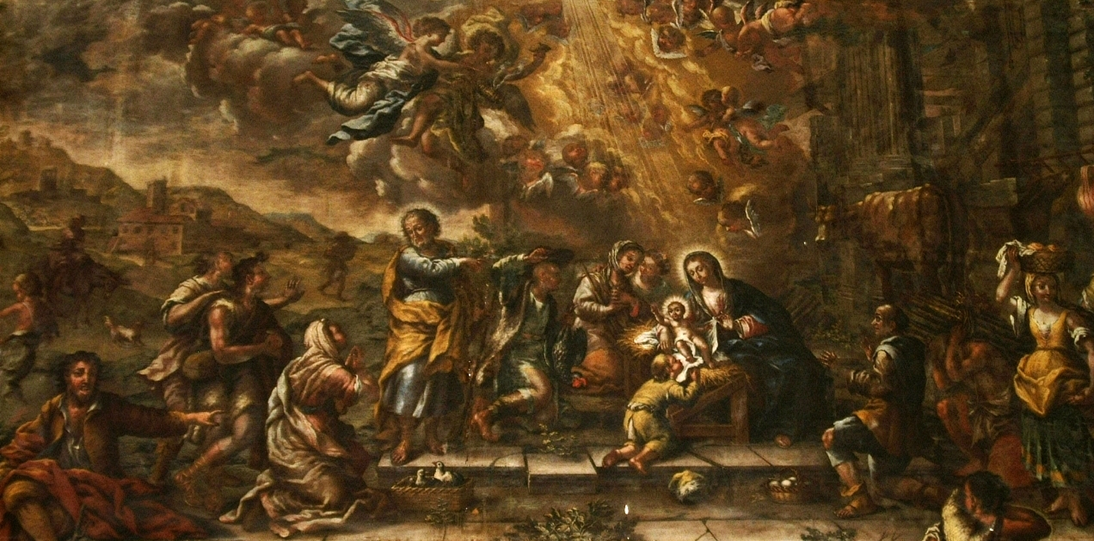

Il grande telero dell’Adorazione dei Pastori non è più un’utopia ma realtà di un restauro, grazie alle competenze offerte dai tecnici dei Laboratori dell’Accademia di Belle Arti “Fidia” sita a Stefanaconi (VV).
Si tratta di una delle opere più emblematiche della pittura del primo 700 Calabrese opera datata e firmata del pittore Giuseppe Grimaldi, posta nella controfacciata della Chiesa del Gesù dei Padri Redentorsti sita nel centro storico di Tropea, cittadina la quale diede i natali allo stesso artista come si evince dai documenti rinvenuti nell’Archivio Storico Diocesano della sumenzionata, “ Giuseppe Gaetano Grimandi nasce a Tropea il 31 Agosto 1690, da mastro Salvatore Grimaldi e Olimpia Polito compie i primi studi nella città natale prima di trasferirsi a Napoli, dove ventenne risulta essere presente dal 1710 a concludere gli studi che lo portano verso il sacerdozio”.
Gli anni trascorsi a Napoli, segnarono in maniera incisiva la sua crescita professionale con l’influenza del Giordano del Solimena e da un’itera generazione di artisti quali il De Matteis e il Simonelli, tuttavia la prima opera autografa datata pervenutaci risale al 1716, Egli esegue una Crocifissione per la Chiesa della Michelizia di Tropea, seguiranno il Ciclo del Martirio di Santa Domenica nel Duomo della città, una probabile Madonna del Carmine tra i Santi Acendino martire e Carlo Borromeo rinvenuta a Gasponi (VV) anche se non autografa ma di chiara impronta Grimaldiana, fino a giungere alle opere della chiesa di San Giuseppe e al ciclo su San Francesco da Paola nella chiesa dei minimi a Tropea nel quale risulta la presenza del nipote Salvatore anch’egli attivo nella bottega dello zio fino al 1748 anno in cui il pittore Giuseppe Grimaldi muore all’età di 58 anni segnando un decisivo calo alla produzione pittorica tropeana. A circa 17 anni prima e precisamente al 1731 risale invece l’Adorazione dei Pastori della Chiesa del Gesù, dello stesso ciclo fanno parte le due tele raffiguranti i Patroni: Sant’ Ignazio da Lojola che scrive gli esercizi, la Morte di San’Ignazio; San San Francesco Saverio Riceve il crocifisso dal granchio e la Morte di San Francesco Saverio. Il complesso programma iconografico è concluso con i pennacchi della cupola entro i quali egli raffigura le Quattro Virtù Cardinali.
La tradizione popolare attribuisce al dipinto in questione il titolo di “Natività” o “Presepe” per la vivace spontaneità delle figure ritratte in una scena semplice e giocosa, in realtà l’iconografia rimanda alla tradizionale Adorazione dei Pastori quest’ultimi circondano il bambino in attitudine adorante, con il cappello in mano, i più vicini sono in ginocchio e recano doni rustici. Dietro di loro i pastori in piedi suonano flauti, aldilà della soglia si nota un paesaggio collinare mentre figure angeliche irrompono alla luce divina; tutti sembrano essere richiamati da S.Giuseppe che indica la Vergine con il Bambino punto della scena focale.
La carenza di fonti documentarie non ci consente di ricostruire con precisione l’intero iter dell’artista tuttavia in relazione al dipinto in questione è stato custodito dai Padri Redentoristi il disegno preparatorio dal quale è possibile valutare la spiccata attitudine al disegno e la conoscenza delle tecniche artistiche da parte del Grimaldi. Il pittore riporta sulla carta l’intera scena trascrivendo in dettaglio le misure e racchiudendo il disegno in un reticolo il quale gli consentì il riporto dell’impianto compositivo nella grande opera. Le figure non presentano modifiche o ripensamenti fatta eccezione per due piccoli particolari quali il bue che nel disegno risulta quasi dare le spalle allo svolgersi della scena, mentre nel dipinto assume poi una posizione accordante con il fulcro dell’evento e con lo schema prospettico; l’altra variazione interessa invece la figura posta a lato sinistro dello spettatore essa con una mano regge un largo cappello di paglia, mentre nel disegno preparatorio quest' ultimo risulta essere posto sulla testa del personaggio mentre la mano è impegnata a reggere uno strano bastone il quale sembra ricordare un pastorale allegoria all’ordinazione sacerdotale. Tuttavia questo particolare risulta essere tutt’altro che irrilevante in quanto conferma la popolare attribuzione di quest’ultimo ad un eventuale autoritratto dell’artista, la figura infatti è l’unica posta frontale sul piano della scena guarda lo spettatore invitandolo alla partecipazione e indicandogli il fulcro dell’evento, ora il bastone è posto al suo fianco, mentre in basso su una base di una colonna (simbolo del nuovo ordine il Cristianesimo, sorto sulle rovine dell’antico Giudaismo) vi è incisa la firma dell’artista e la data. Quest’ultima coincide con la didascalia lasciata dal Grimaldi nel margine inferiore destro del disegno preparatorio, il quale oltre alla data e alla firma in cui si identifica come pittore tropeano, riporta alcune note interessanti riguardo i tempi di realizzazione e le tecniche di esecuzione impiegati nella compimento dell’opera. Si legge in essa:
“ Di Palmi 28 ¼ E 17 ½
14 Feb 1731 ----- fra 8 giorni
22 feb. 1731 . ho finito la macchia Cartonia Stesa 21 . g. A Mestica bruna ? A Mestica fina?
L’ho Imprimito Giov. 25 a .Ven. 26. Febr. 1731. Con un mondello e mezzo Di creta giustiss Creta grigia?;
Olio Di lino cantari cinque, et anche 8 di bruni /?
Giov. 29. Marzo 1731. cominciai a disegnare il quadro; q esto Finij di abbozzare Lun. 28. Maggio
Merc.11. Luglio 1731. Deo Grazias l’ho finito e Scrissi.
Jos. Grimaldi.Trop.Ping MDCCXXXI

L’impiego da parte del Grimaldi di un inchiostro metallogallico ha danneggiato in parte la scritta rendendola non integralmente leggibile tuttavia essa ci fornisce interessanti informazioni sulle misure espresse in palmi in vigore nella provincia di Napoli prima del 1840 (1 Palmo 0,263670 m ) corrispondenti alle reali dimensioni del telero composto da circa 13 teli e mezzo estesi in direzione dell’ordito cuciti insieme verticalmente aventi ognuno le misure di circa 57 cm in direzione della trama. Nel totale l’opera misura 28 ½ palmi, ovvero 7,51 mt per 17 ½ palmi corrispondenti a 4,64 mt. Inoltre la descrizione dei materiali utilizzati ci fornisce un valido aiuto per la conoscenza e lo studio delle tecniche artistiche da Lui adottate, l’uso di preparare la tela con una composizione a base di olio e pigmenti, terre o creta “Terra da Campane” ovvero la cosiddetta Mestica era di largo impiego sin dal 500 lo stesso Giorgio Vasari ne parla nella parte dedicata alle tecniche nelle Vite dè più eccellenti pittori scultori et architettori. Per quanto riguarda invece al tipo di legante usato dal Grimaldi si può parlare di “olio di lino”, sia per gli strati preparatori che per gli strati pittorici, ma è possibile che avesse usato anche “olio di noce” o entrambi. Poiché l’olio di noce ingiallisce meno, esso era tradizionalmente raccomandato per quei colori che tendono a ingiallire con il medium, come i bianchi e i blu.
Le diverse indagini consentiranno di acquisire una serie di informazioni utili alla elaborazione di un quadro più preciso del modo di lavorare dell’artista e dei materiali da egli utilizzati; al fine di operare con la massima cautela e salvaguardia dell’opera, rispettando la sua “Istanza Storica” ed “Estetica” , allargando l’attenzione a tutti gli aspetti che incidono sulla vita dell’opera prima e dopo il nostro intervento.
Il nostro istituto e in questo caso il settore Restauro Dipinti mobili curato dalla docente Romana Buttafuoco ha affrontato e affronta interventi di restauro particolarmente problematici, nell’ottica non solo di conservare le opere ma anche di far progredire le riflessioni metodologiche e tecniche del restauro, trasformando i casi esemplari in veri e propri “progetti di ricerca”.
Nei dipinti su tela si possono individuare tre componenti fondamentali, che corrono in misura diversa, ma egualmente importante alla formazione dell’immagine dell’opera: Il Supporto Tessile, gli Strati Preparatori e gli Strati Pittorici.
Sicchè i problemi conservativi degli strati preparatori e pittorici che il restauro dell’Adorazione dei Pastori dovrà affrontare, sono inevitabilmente da riferire al comportamento della tela e del suo telaio che ne condizionano in modo preponderante la loro vita e il loro aspetto strutturale.
Pertanto l’obiettivo oltre a quello conservativo di consolidamento del supporto e di un’eventuale foderatura mediante l’inserzione di una nuova tela, sarà di restituire una corretta e migliore leggibilità dei valori formali ed espressivi dell’opera, pertanto anche l’estrema delicatezza della pulitura che, consentirà di ottenere un ragionato assottigliamento degli strati di sporco, di vernice o altri materiali sovrapposti e alterati, verrà elaborata insieme a tutto l’intervento e sicuramente in stretta connessione con il sistema di integrazione pittorica, in modo che l’azione combinata delle due fasi consenta di ottenere il risultato desiderato.
Diversi sono stati i tentativi da parte dei padri Redentoristi di richieste per un eventuale intervento di restauro alla Soprintendenza PSAD i quali non andati a buon fine, determinando l’inevitabile l’avanzare del depauperamento generale del supporto e della materia pittorica.
Alla luce di quanto sopra riportato Gutta cavat lapidem è ciò che si propongono la direttrice dell’Accademia di Belle Arti “Fidia” arch. Maria Concetta Greco e il dott. Michele Licata i quali hanno già avviato la sensibilizzazione di alcuni enti al fine di trovare i fondi necessari alla realizzazione del restauro.

Romana Buttafuoco

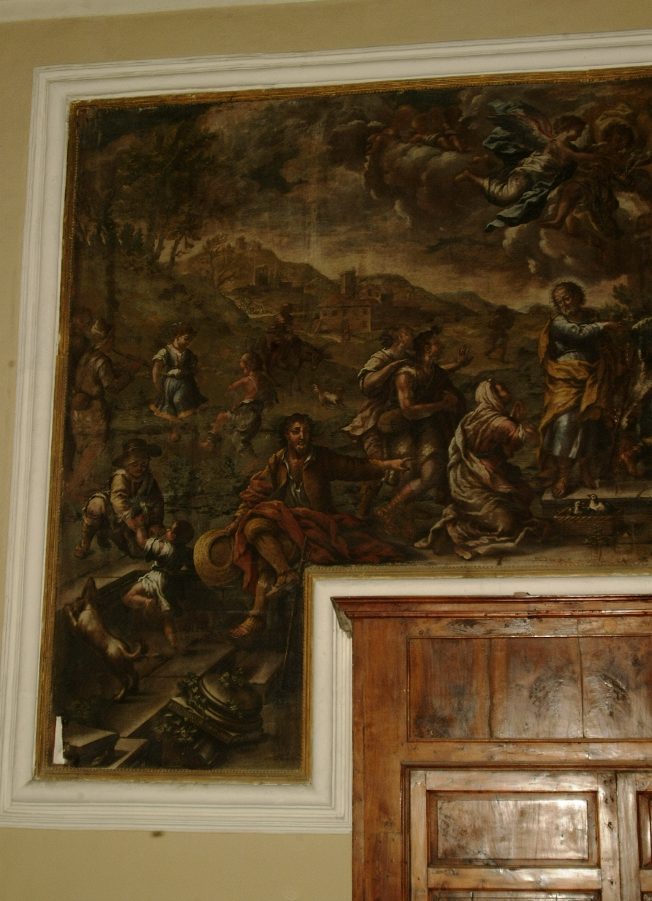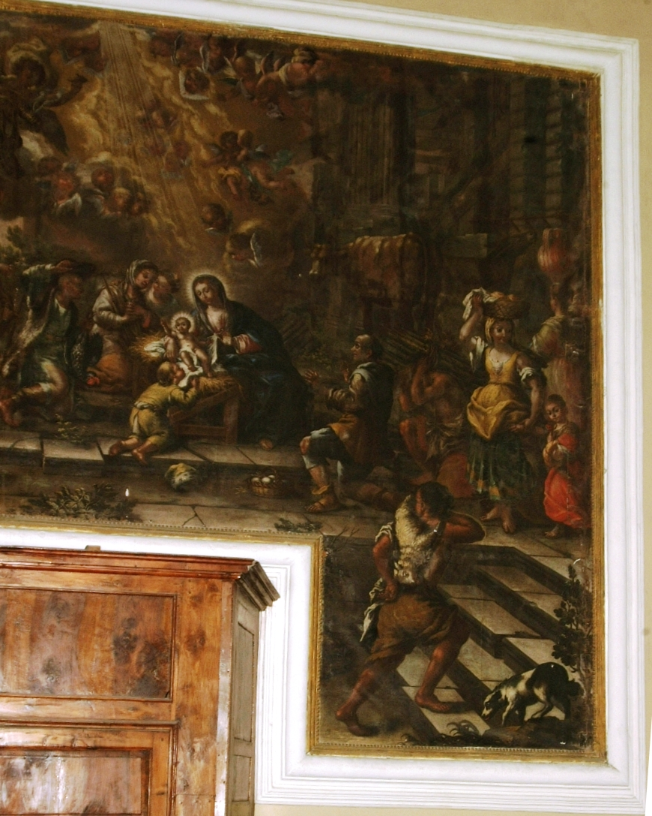

:/ A.Preiti ROGERIUS – ANNO VII – Gennaio/ Giugno, 2004 Soriano Calabro.
/ M.Panarello A.Preiti ROGERIUS – ANNO IV n 2 – Luglio/ Dicembre 2001 Soriano Calabro
/ Si rimanda ad una successiva pubblicazione per apportare ulteriori chiarimenti sulle parole riportate con le sottolineature, uno approfondito studio in fase di restauro ci darà modo di poter apportare maggiore chiarezza ai termini che appaiono ora lacunosi.

